Testarea algoritmului Simple K Means:
- Preferintele clientilor
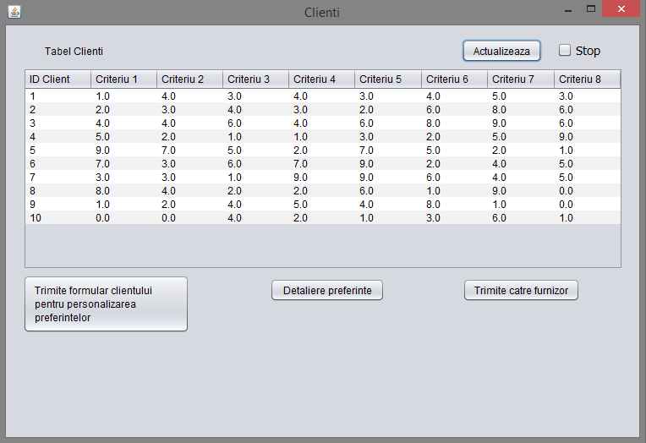
Am ales un set de 10 clienti

- Aplicarea algoritmului
Am ales un numar de 3 clustere si 100 de iteratii
Valorile initiale ale centroizilor, calculate aleator intr-un interval de la 0 la 10
Centroid values: centroid[1] = 5.0 centroid[2] = 1.0 centroid[3] = 6.0 centroid[4] = 3.0 centroid[5] = 1.0 centroid[6] = 5.0 centroid[7] = 1.0 centroid[8] = 3.0
Centroid values: centroid[1] = 8.0 centroid[2] = 4.0 centroid[3] = 3.0 centroid[4] = 8.0 centroid[5] = 2.0 centroid[6] = 6.0 centroid[7] = 4.0 centroid[8] = 8.0
Centroid values: centroid[1] = 3.0 centroid[2] = 3.0 centroid[3] = 7.0 centroid[4] = 7.0 centroid[5] = 7.0 centroid[6] = 10.0 centroid[7] = 5.0 centroid[8] = 2.0
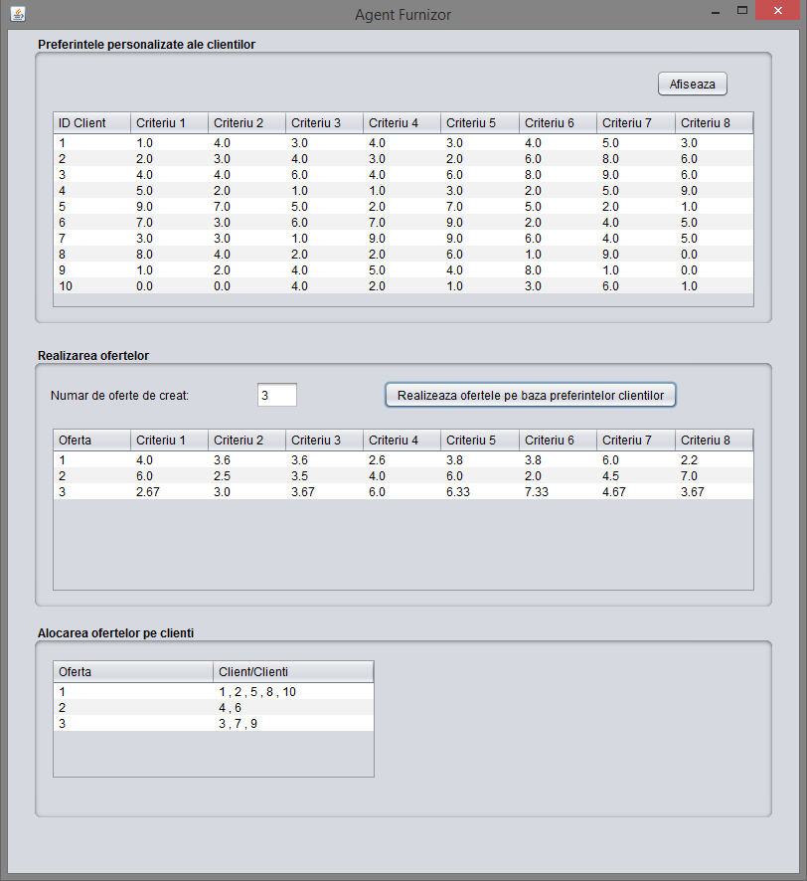
Alocarea clientilor in baza ofertelor se poate vedea in tabelul Alocarea ofertelor pe client.

